Complexmetric Titration
تسحيحات تكوين المعقدات
يتضمن هذا النوع من التسحيحات اضافة عوامل معقدة او ليكندات (ligands ) ذات شحنة سالبة وتمتلك زوج او اكثر من الاكترونات غير المشتركه بمعنى اخر تحتوي على ذرة
(الاوكسجين او النتيروجين او الكبريت ).
تتفاعل هذه الليكندات مع الفلز المراد تقديره لتكوين معقد مايسمى مركب تناسقي coordination compound
M^{+n} + nL<------------------>MLn
Metal Ligand complex
الليكاند او المادة المعقدة المستخدمه في هذه التجربه هي :-
EDTA)) Ethylene Di amine Tetra Acetic acid
التي تتفاعل مع الفلز المراد تقديره وحسب مفهوم حوامض وقواعد لويس تعتبر ال EDTA هي القاعده التي تهب donor))الزوج الالكتروني للفلز الذي يكون بمثابة حامض لويس فيستقبل acceptor)) الزوج الالكتروني ليكونوا مركب تناسقي عن طريق اواصر تساهميه تناسقيه
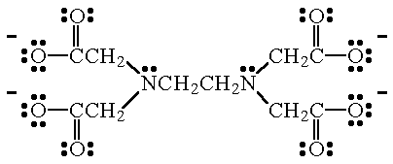
EDTA
Determination of water hardness
تقدير عسره الماء
تستخدم ال EDTA في تجربه تقدير عسره الماء بدلالة CaCO3 ويعبر عنها عادة بوحدة ppm (mg/L) حيث يعزى سبب العسره الى وجود ايونات Ca⁺² Mg^{+2 ,}والتي تسحح مع محلول قياسي لمادة EDTA باستخدام دليل عضوي يدعىEriochrome blak T (EBT) يرمز له H₃In حيث يتفكك بالماء ليعطي اللون الازرق
H₃In<------------> HIn⁻² 2H⁺
لون ازرق
HIn⁻²+ Ca⁺² <------------>InCa⁻ + H⁺
HIn⁻² + Mg⁺² <------------>InMg⁻ + H⁺
معقد لونه ارجواني

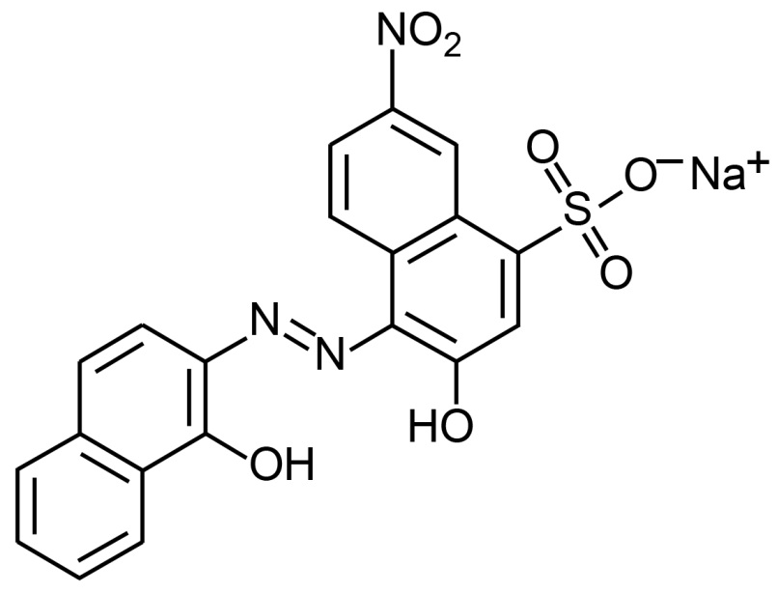
الدليل EBT

بالنسبه للدليل EBT عند اضافته للماء العسر وفي وسط قاعديPH=10باستخدام بفرNH3 :NH4CL) ) يكون لونه احمرنبيذي وبعد انتهاء التسحيح والوصول الى نقطه التكافؤ يرجع للون الازرق.
هذا النوع من التسحيحات لتكوين المعقدات تعتمد بالدرجه الاولى على استقراريه المعقد المتكون .
حيث ثابت استقرار معقد الكالسيوم اكبر من ثابت معقد المغنيسيوم وهذا الاخير ثابت استقراره مع EDTAاكبر من ثابت استقراره مع الدليل
Ca -EDTAlogk=10.7
Mg-EDTAlogk=8.7
Mg-EBTlogk=7.0
لذلك فان اضافه الEDTA للماء العسر سوف يحول كل الكالسيوم الى معقدCa-EDTA اولا بعدها يكون معقد مع المغنسيوم بعد ان يسحبه من معقد الدليل ليرجع الدليل حر ويعطي لونه الاصلي في PH=10

انواع العسره
العسره المؤقتة :-
سبب تكونها وجود املاح كاربونات وبيكاربونات الكالسيوم والمغنسيوم ويمكن ازالتها بترسيب هذه الاملاح بالغليان كما في المعادلات التاليه :-
Ca(HCO3)₂ ---------CaCO₃ + CO₂ + H₂O
Mg(HCO3)₂ ---------MgCO₃ + CO₂ + H₂O

العسرة الدائمية :-
سبب تكونها وجود كلوريدات وكبريتات ونترات الكالسيوم والمغنيسيوم ولاتزال الا باستخدام عدة تفاعلات كيميائيه .مثل اضافة بيكاربونات الصوديوم للماء العسر وبالتالي يترسب Ca, Mg بشكل كاربونات يمكن التخلص منها بسهوله بالترشيح ؛-
CaSO₄ + Na₂CO3---------CaCO₃ + + Na₂SO₄
MgSO₄ + Na₂CO3---------MgCO₃ + + Na₂SO₄

Procedure
طريقه العمل:-
- اضف 25 ml من ماء الحنفية في دورق مخروطي
- اضف 1ml من محلول بفر PH=10 للمحلول اعلاه
- اضف 1—2)) قطرة من دليل EBT
- سحح مع محلول قياسي من مادة EDTA لحين الوصول الى نقطة التكافؤ حيث يتحول اللون من الاحمر الى اللون الازرق الغامق وهو لون الدليل
- احسب الحجم النازل من EDTA الموجود في السحاحه .

لون الدليل بالتجربة
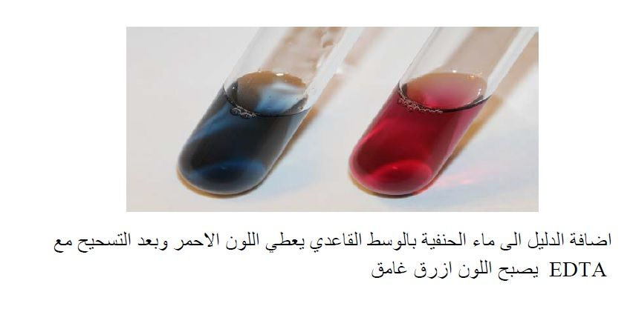

Calculation
الحسابات

تقدر العسره بدلالة CaCO3 بوحدة ppm حسب القانون التالي :-
